КОРРЕГИРУЮЩИЕ УПРАЖНЕНИЯДЛЯ ДЕТЕЙ ДОШКОЛЬНОГО ВОЗРАСТА
1. «Качалочка»
Цели: улучшение функции вестибулярного аппарата, укрепление связочно-мышечного аппарата туловища и конечностей.
На лесной полянке играли медвежата, смешно покачиваясь на спине. Давайте мы тоже попробуем так покачаться!
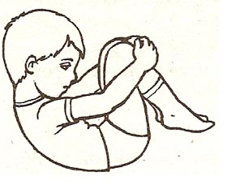
И.п.: лечь на спину, ноги вместе. Сгибая ноги, прижать колени к груди и обхватить колени руками. Покачаться на спине вправо, влево. Пауза. Повторить 3 раза.
2. «Морская звезда»
«Цели: формирование правильной осанки, улучшение координации движений.
И.п.: лежа на животе, поднять руки и ноги в стороны.
Вы — морская звезда! Покачайтесь на волнах.
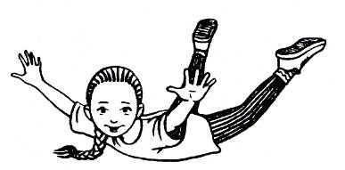
3. «Самолет»
Цели: укрепление мышечного корсета позвоночника, мышц тазового пояса.
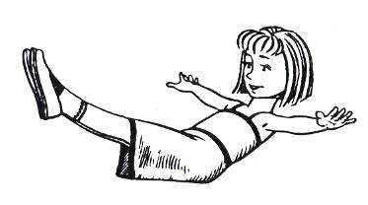
— «полетели самолеты». Удерживать позу 5—10 с, затем отдохнуть. Повторить 3 раза.

4. «Цапля»
Цели: улучшение функции вестибулярного аппарата, укрепление опорно-двигательного аппарата.
постоять так немножко. Затем на левой ноге. Повторить 3—4 раза.
Когда цапля ночью спит,
На одной ноге стоит.
Не хотите ли узнать:
Трудно ль цапле так стоять?
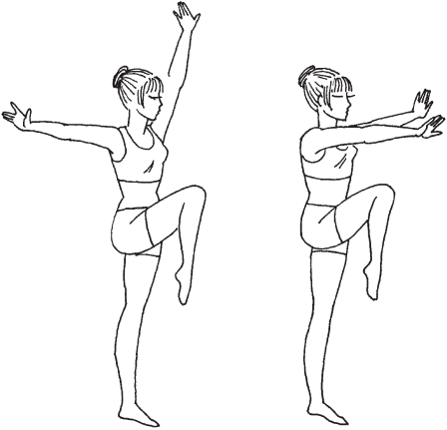
А для этого нам дружно

6. «Черепахи»
Цели: формирование правильной осанки, укрепление мышечного корсета позвоночника, развитие координации движений в крупных мышечных группах верхних и нижних конечностей.
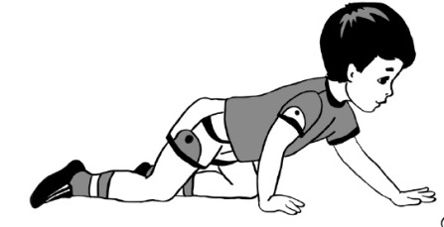
И.п.: встать на четвереньки с опорой на колени и кисти рук. Передвигаться вперед, одновременно переставляя правую руку, левую ногу, затем левую руку, правую ногу. Спина ровная, голову приподнять.

7. ««Лиса»
Цели: тренировка вестибулярного аппарата, укрепление мышц туловища и конечностей.
Лиса — рыжая плутовка,
Прогибает спину ловко.
И.п.: стоя на четвереньках.
1 — прогнуться в спине, голову поднять (вдох);
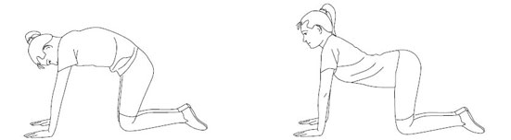
2 — выгнуть спину дугой, прижимая подбородок к груди (выдох). Выполнять 5—6 раз.
8. «Велосипед»
Цели: улучшение кровообращения в ногах, укрепление мышц брюшного пресса и нижних конечностей, развитие координации движений.
Ехали медведи на велосипеде,
А за ними кот задом наперед,
А за ним комарики на воздушном шарике,
А за ними раки на хромой собаке.
И.п.: лежа на полу, руки вдоль туловища.
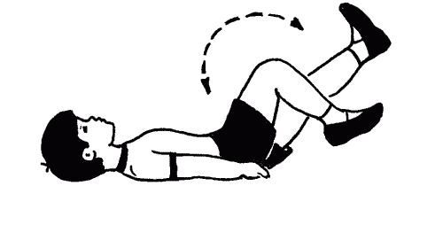
Делать круговые движения ногами, руки упираются об пол.

